**BÁO CÁO NHÓM 12**

Thành viên:

18600090 : Trương Đình Hiếu – Nhóm trưởng

18600169: Võ Công Minh

18600221: Trương Hoàng Quân

18600222: Lỷ Nhần Quắn

18600321: Nguyễn Bá Việt

|  |  |
| --- | --- |
| Chức năng | Thành viên |
| Quản lý khách hàng bao gồm thêm khách hàng mới, cập nhật và tìm kiếm khách hàng | Lỷ Nhần Quắn |
| Quản lý sản phầm bao gồm thêm sản phẩm, cập nhật và tìm kiếm sản phẩm | Trương Hoàng Quân |
| Chức năng cho phép khách hàng nộp tiền | Nguyễn Bá Việt |
| Chức năng cho phép khách hàng mua hàng | Nguyễn Bá Việt |
| Lập hóa đơn khách hàng, khuyễn mãi, quy cách, phiếu Thu | Trương Đình Hiếu |
| Xem lịch bán hàng | Võ Công Minh |

Link demo : https://youtu.be/hZ8lALr-tWk

Mô hình cơ sở dữ liệu

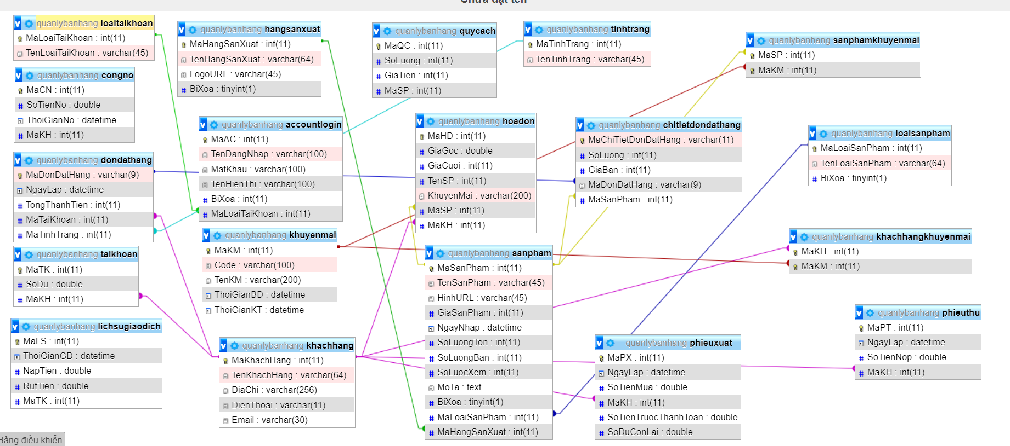

Chức năng đăng nhập

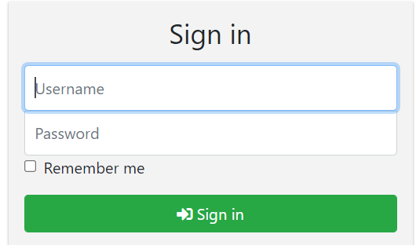



Trang Home

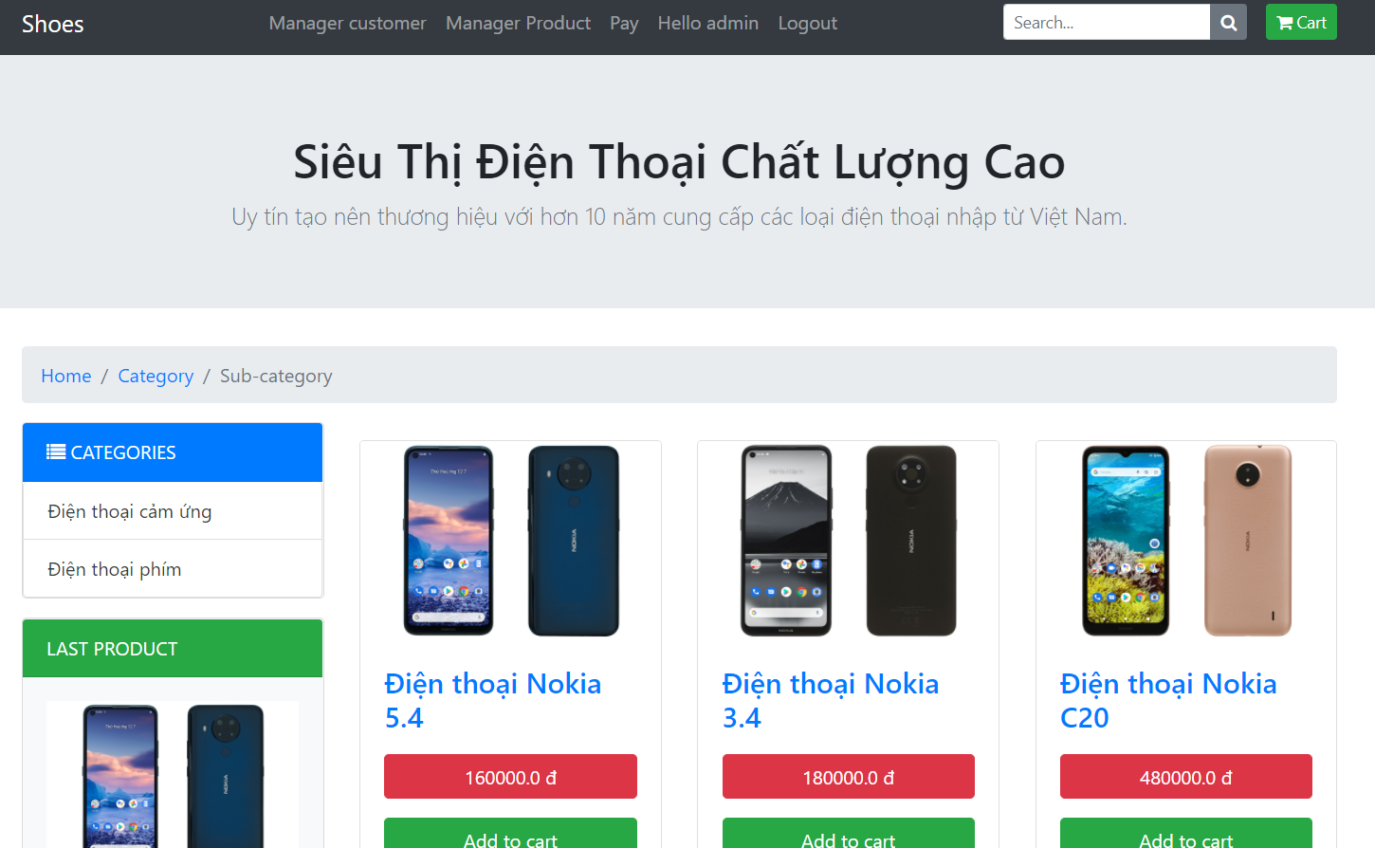

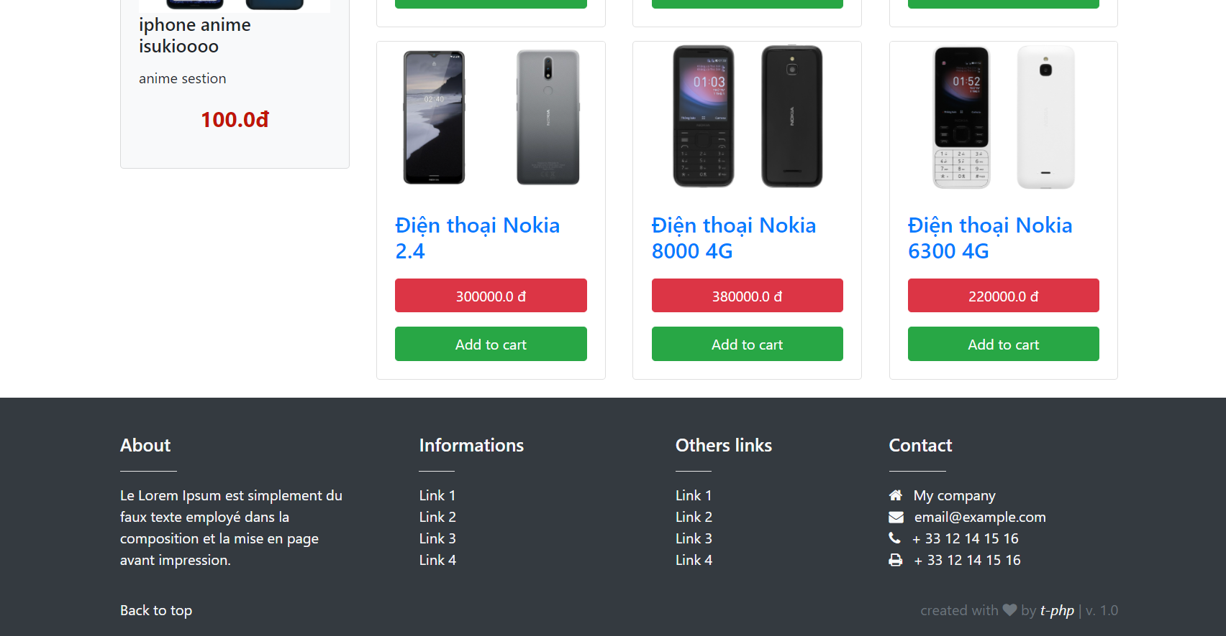

Chức năng quản lý người dùng

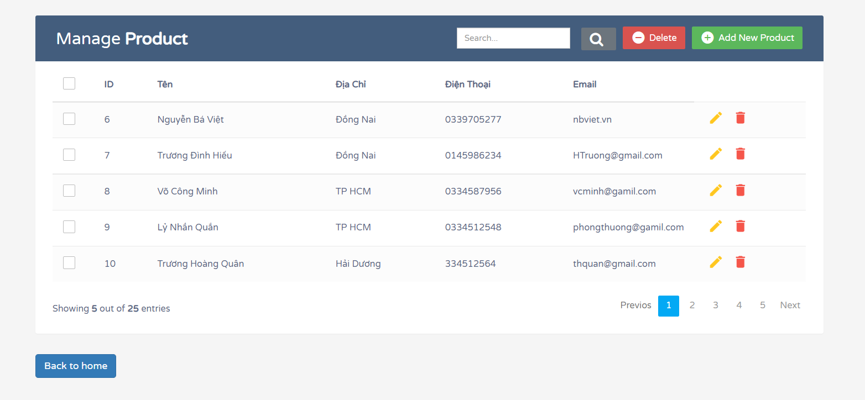

Thêm người dùng

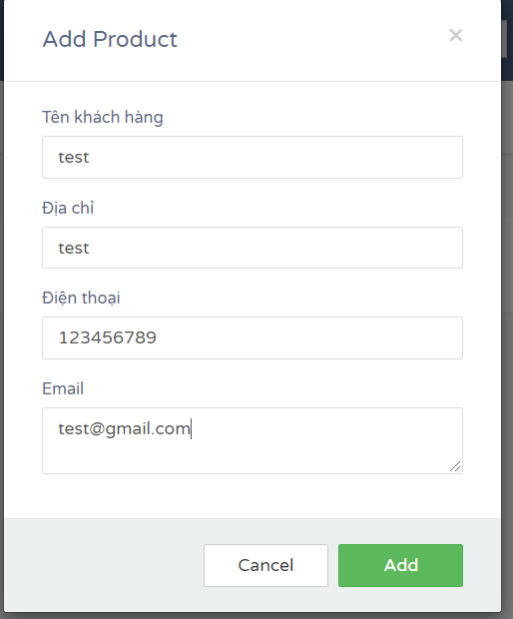

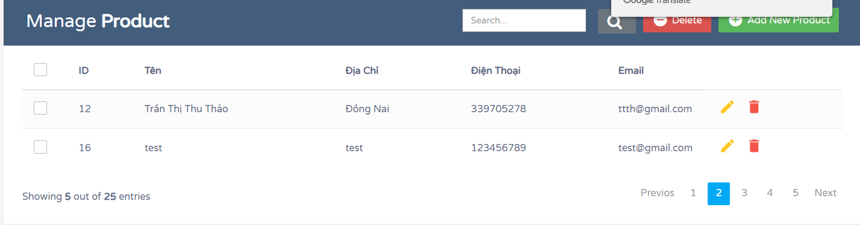

Sửa người dùng

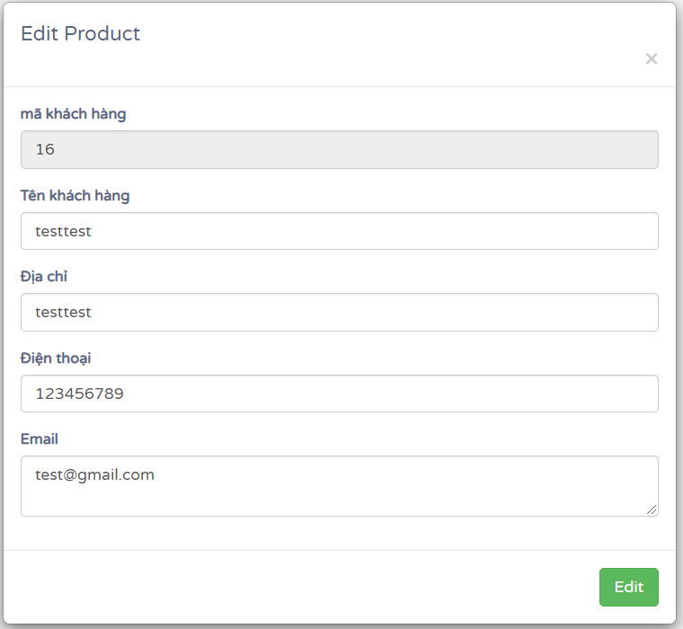

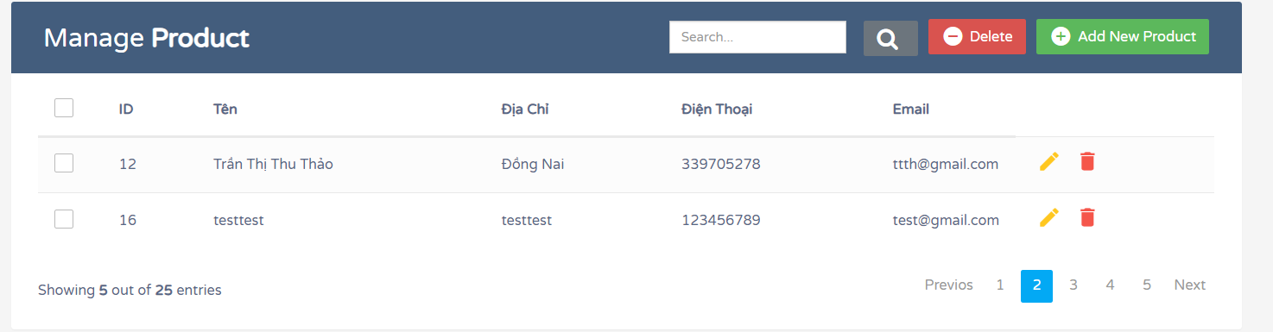

Xóa người dùng

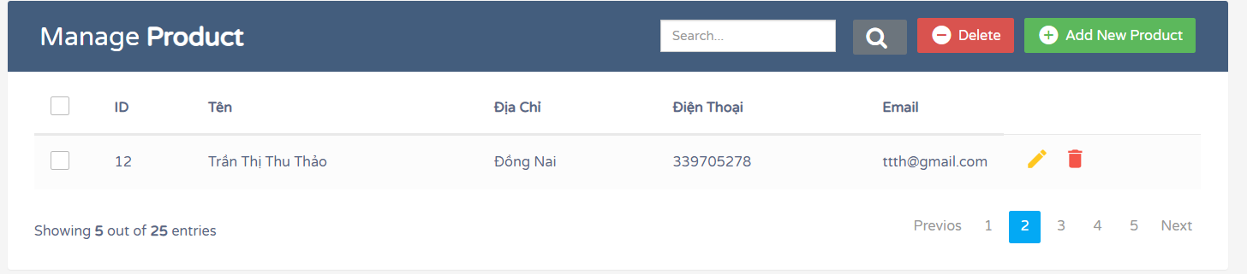

Trang sản phẩm

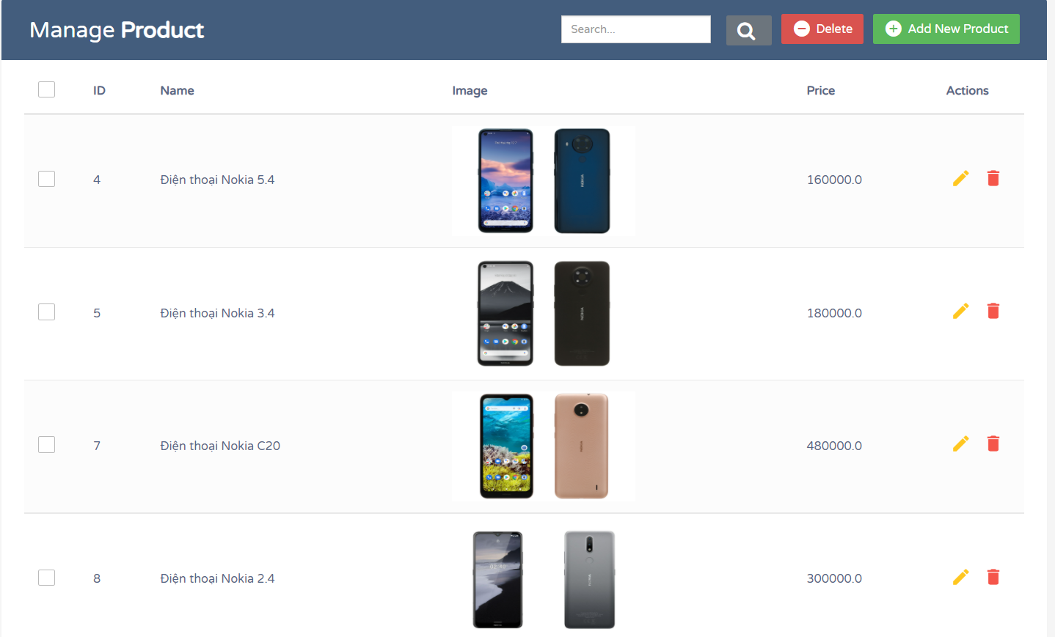

Thêm sản phẩm

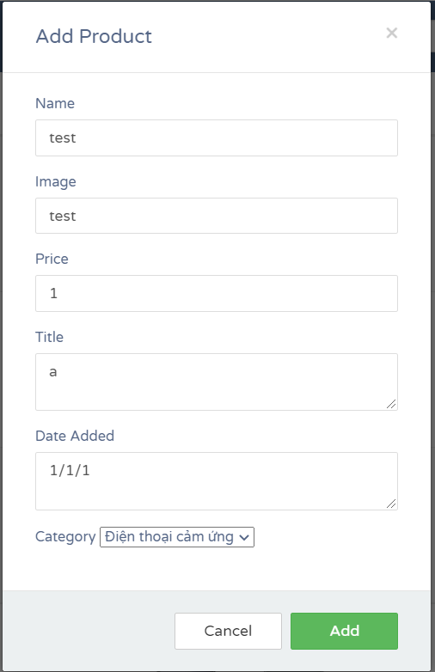

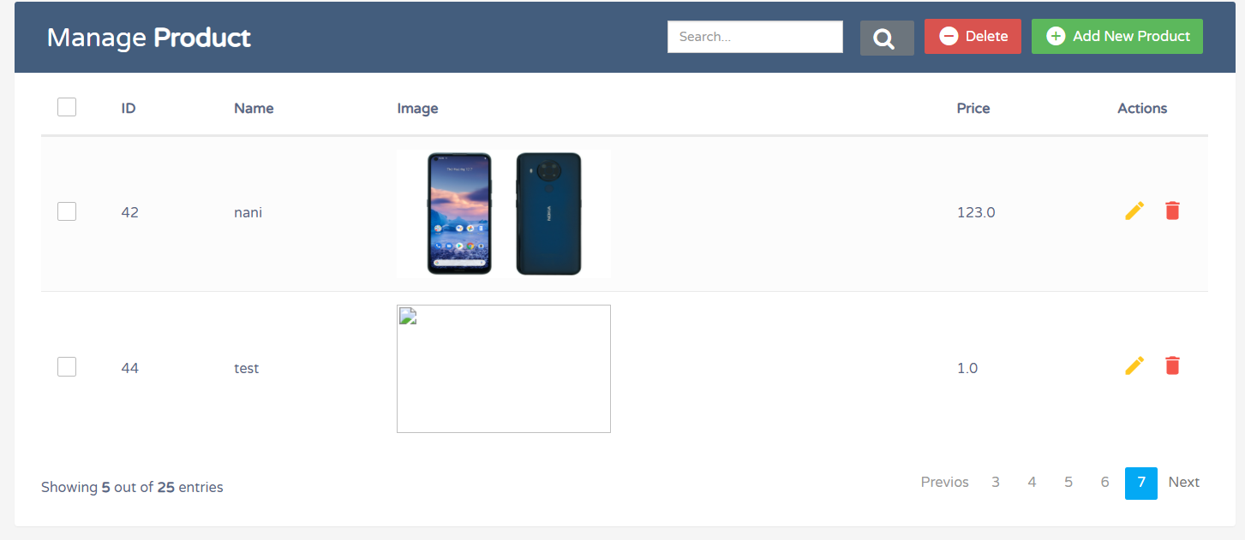

Cập nhập sản phẩm

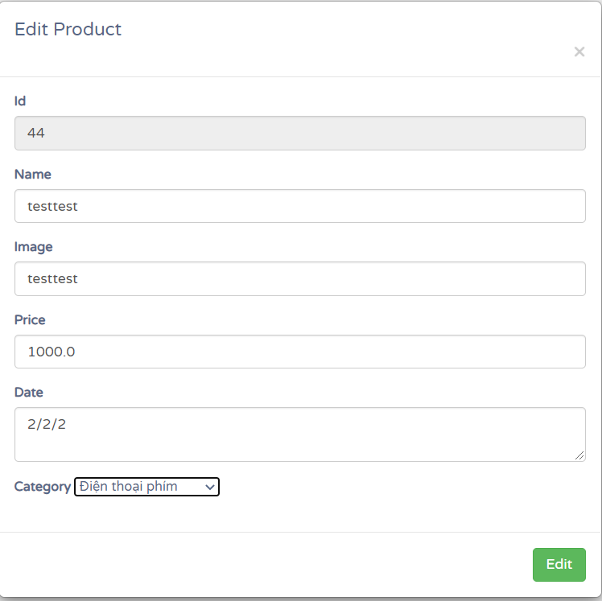

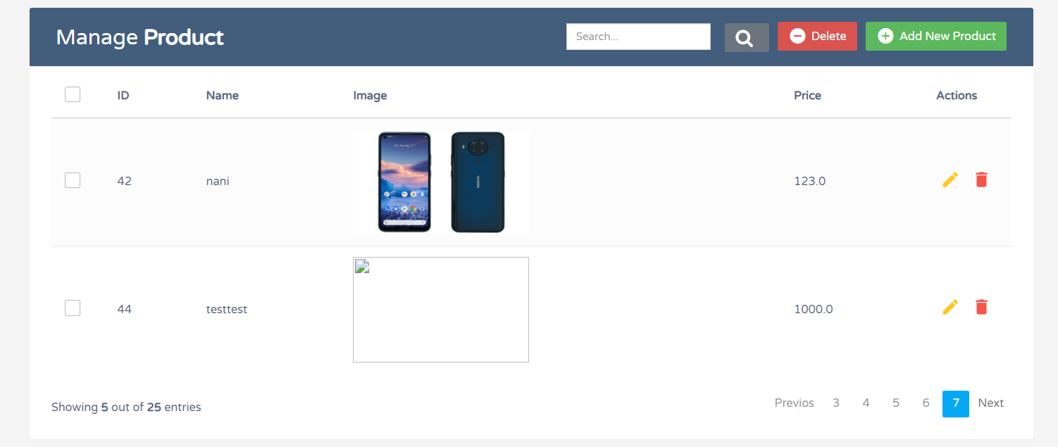

Tìm kiếm



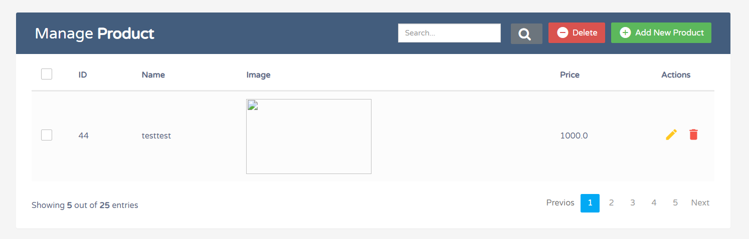

Khách hàng nộp tiền

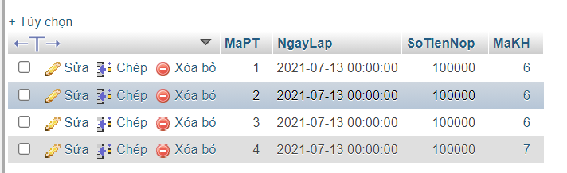

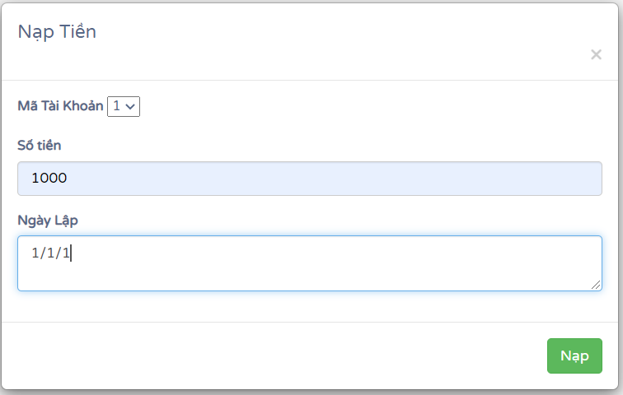

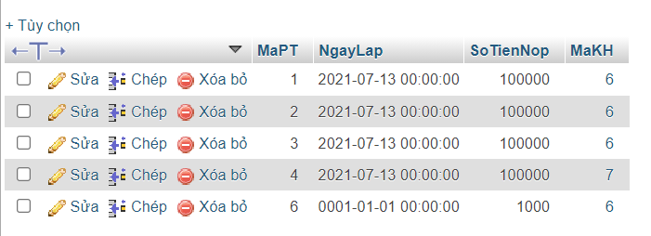

Mua hàng

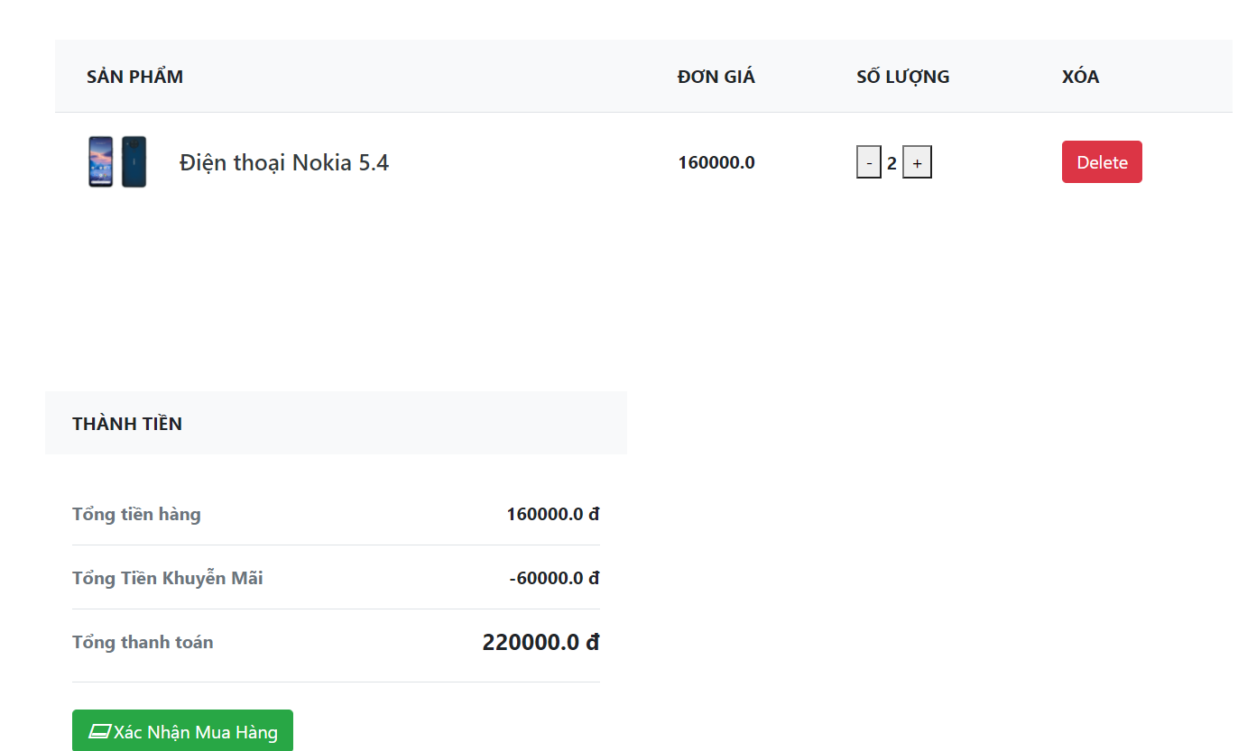

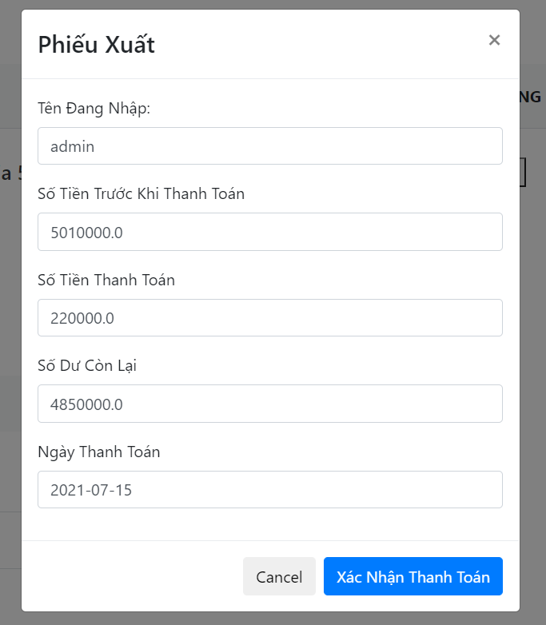

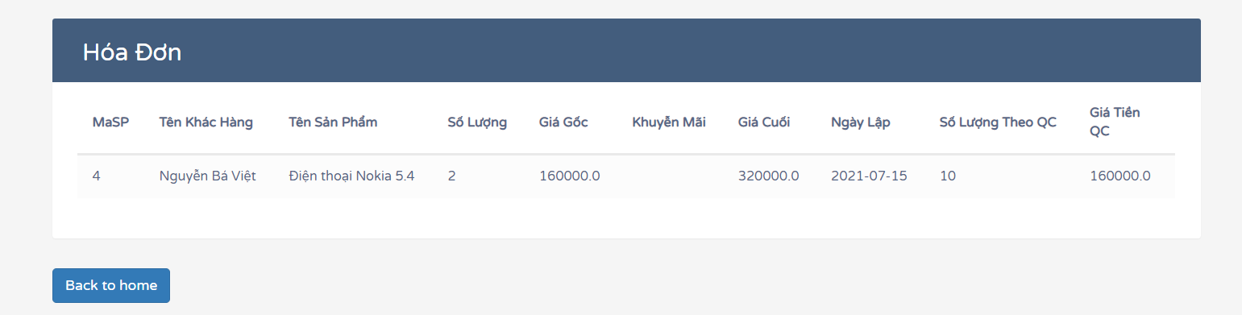

Hóa đơn



Lịch bán

